**Балаковский инженерно-технологический институт** - филиал федерального государственного автономного

образовательного учреждения высшего образования

«Национальный исследовательский ядерный университет «МИФИ»

РЕЗУЛЬТАТ ПРОВЕРКИ НА УРОВЕНЬ ЗАИМСТВОВАНИЯ

Курсовой работы студента группы ИФСТ-2з Семенов М.А.

«Разработка программы на языке программирования СИ»

(тема работы)

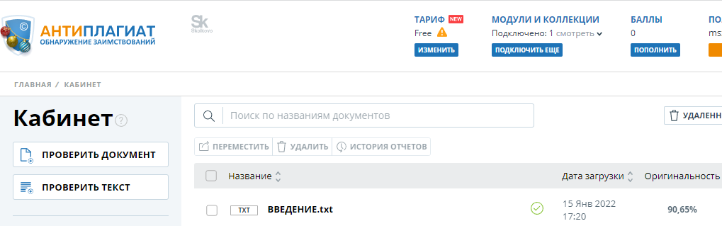

|  |  |  |  |
| --- | --- | --- | --- |
|  |  |  |  |
| Исполнитель, | _____________________ |  | Семенов М.А. |
| студент гр. ИФСТ-ХХ        Руководитель работы, | подпись |  | ФИО |
| доцент _____________________ | |  | Токарев А.Н. |
| должность, уч.звание подпись | |  | ФИО |